Часть А
1. Выберите один наиболее правильный ответ.
Клетка это:…..
A. Мельчайшая частица всего живого
Б. Мельчайшая частица живого растения
B. Часть растения
Г. Искусственно созданная единица для удобства изучения человеком растительного
мира.
2.Выберите один правильный ответ.
Тубус –это:
A. Увеличительный прибор
Б. Часть микроскопа, к которой крепится
штатив
B. Часть микроскопа, в которой помещается окуляр Г. Часть микроскопа, в которой
помещается окуляр и объектив
3.Выберите один правильный ответ.
Лупа –это:
A. Часть микроскопа
Б. Самый простой увеличительный прибор
B. Главная часть предметного ст
олика
Г. Простой увеличительный прибор, при помощи которого можно рассмотреть внешний
вид клетки
4. Зеленую окраску листьев определяют:
А. Хлоропласты
Б. Хромопласты
В. Лейкопласты
Г. Клеточный сок
5. Хлорофилл содержится в:
А. Хлоропластах
Б. Цитоплазме
В. Клеточном соке
Г. Вакуоле
6. Хромосомы находятся в:
А. Цитоплазме
Б. Ядре
В. Вакуолях
Г. Хлоропластах
7. Наследственная информация о строении и жизнедеятельности клетки хранится
в:
А. Хромосомах
Б. Хлоропластах
В. Ядре
Г. Ядрышке
8. Наука о тканях –это:
A. Гистология
Б. Цитология
B. Зоология
Г. Физиология
9. Наибольшее количество бактерий содержится в:
A. Воде
Б. Воздухе
B. Почве
Г. Горных породах
10. Выберите правильное определение.
Эпидемия –это:
A. Массовое заболевание среди людей
Б. Вид болезни
B. Название бактерии
Г. Часть бактерии
Выберите правильные ответы.
11. Хроматофор –это:
A. Название многоклеточной водоросли
Б. Название пигмента
B. Один крупный хлоропласт
Г. Чашеобразная пластида в клетке водоросли
Д. Органоиды –водоросли, содержащие пигмент

Часть Б

1. Выберите наиболее полный ответ.
Грибы –это:
A. Многоклеточные организмы, состоящие из грибницы и плодового тела.
Б. Организмы, состоящие из грибницы, плодов
ого тела, размножаются спорами.
B. Организмы, которые питаются готовыми органическими веществами и размножаются
спорами.
Г. Многоклеточные и одноклеточные организмы, питаются готовыми органическими
веществами, размножаются спорами, обрывками грибницы, почк
ованием
2. Выберите один наиболее точный и полный ответ.
Водоросли –это:
A. Растения, обитающие в воде
Б. Одноклеточные растения, о
битающие в воде
B. Самые древние растения на Земле
Г. Самые древние растения на Земле, тело которых одноклеточное или многоклеточные –слоевище
3. Найдите соответствие.
Определите растения по продолжительности жизни.
I. Однолетние
II. Двулетние
III. Многолетние
A. Береза
Б. Рябина
B. Капуста
Г. Горох
Д. Морковь
Е. Бегония

Часть С
1. Что такое корень? Какую он выполняет функцию? Какой тип корневой системы показан на рисунке? Какие существуют виды корней? Подпишите названия видов корней.

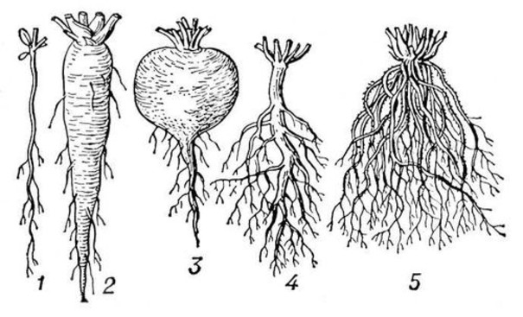

2. Подпишите части микроскопа
